# 《踩坑日记》

## 2020.1.1

编号：2020.1.1.1

# 标题：StringUtils中 isNotEmpty 和isNotBlank的区别

1.isNotEmpty(str)等价于 str != null && str.length > 0。

2.isNotBlank(str) 等价于 str != null && str.length > 0 && str.trim().length > 0。

同理：

1.isEmpty 等价于 str == null || str.length == 0。

2.isBlank 等价于 str == null || str.length == 0 || str.trim().length == 0。

3.str.length > 0 && str.trim().length > 0 ---> str.length > 0。

## 2020.1.4

编号：2020.1.X.X

### 标题：[将jar包安装到本地Maven仓库](https://www.cnblogs.com/jiefu/p/11055061.html)

**1.问题**

使用支付宝接口的时候需要导入相关SDK jar包到maven本地仓库，然后进行引用。

**3.解决方法**

（1）安装jar包到本地仓库

|  |
| --- |
| mvn install:install-file -Dfile=F:\jiefu\lib\alipay-sdk-java20170324180803.jar -DgroupId=com.alipay -DartifactId=alipay-sdk-java -Dversion=2.0 -Dpackaging=jar |

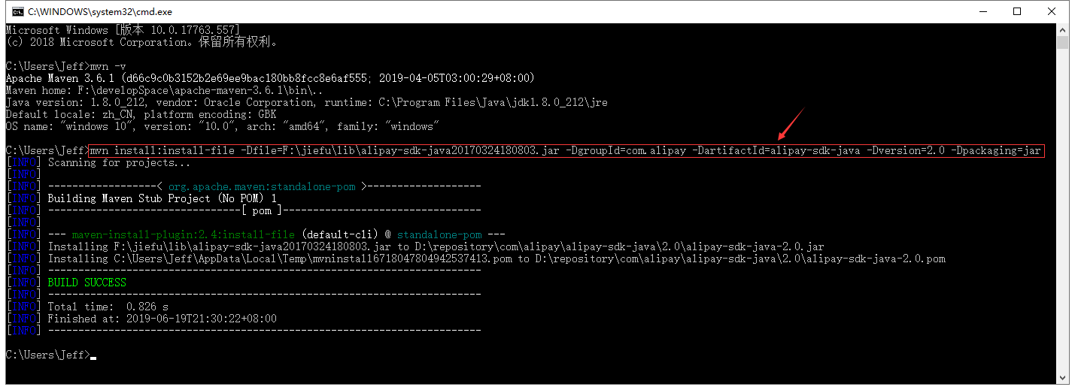

（2）在pom.xml文件中引用

|  |
| --- |
| <dependencies>  <dependency>  <groupId>com.alipay</groupId>  <artifactId>alipay-sdk-java</artifactId>  <version>2.0</version>  </dependency>  </dependencies> |

## 2020.1.1

编号：2020.1.X.X

### 标题：XXXXX

**1.问题**

xxxxx

**2.原因**

xxxxx

**3.解决方法**

（1）xxxxx

（2）xxxxx

（3）xxxxx

**4.总结**

略

编号：2020.1.X.X

### 标题：XXXXX

**1.问题**

xxxxx

**2.原因**

xxxxx

**3.解决方法**

（1）xxxxx

（2）xxxxx

（3）xxxxx

**4.总结**

略